Sytuacja gospodarstw domowych w 2024 r. w świetle wyników badania budżetów gospodarstw domowych
W 2024 r. sytuacja dochodowa gospodarstw domowych wyraźnie poprawiła się. Przeciętne miesięczne dochody oraz przeciętne miesięczne wydatki na 1 osobę w gospodarstwach domowych wzrosły zarówno
w ujęciu nominalnym, jak
i realnym
W 2024 r. sytuacja materialna gospodarstw domowych wyraźnie poprawiła się w stosunku do roku 2023. Miało to między innymi związek z wyższym przeciętnym miesięcznym wynagrodzeniem w gospodarce narodowej (w tym wynikającym z podniesienia kwoty minimalnego wynagrodzenia za pracę), a także ze zwiększeniem świadczeń społecznych i rodzinnych, przy jednoczesnym osłabieniu tempa wzrostu cen towarów i usług konsumpcyjnych. Nominalnie gospodarstwa domowe uzyskiwały wyższe dochody, ale ponosiły też wyższe wydatki. Poziom przeciętnego miesięcznego dochodu rozporządzalnego na osobę w 2024 r. wyniósł 3167 zł i był wyższy od dochodu z 2023 r. nominalnie o 18,3%, a realnie o 14,1%. Przeciętne miesięczne wydatki na 1 osobę w gospodarstwach domowych osiągnęły w 2024 r. wartość 1878 zł, a wydatki na towary i usługi konsumpcyjne - 1814 zł. W obu przypadkach wartości te były wyższe w skali roku – nominalnie o 14,8%, a realnie – o 10,8%. Udział wydatków w dochodzie rozporządzalnym zmalał z 61,1% w 2023 r. do 59,3% w 2024 r.
14,1%
Realny wzrost przeciętnego miesięcznego dochodu rozporządzalnego na osobę w gospodarstwach domowych w 2024 r.

Dochody i wydatki
Gospodarstwa domowe pracujących na własny rachunek poza gospodarstwem rolnym dysponowały najwyższym przeciętnym miesięcznym dochodem rozporządzalnym na 1 osobę – 3790 zł oraz ponosiły największe przeciętne miesięczne wydatki na 1 osobę – 2151 zł
W 2024 r. nadal utrzymywało się relatywnie duże zróżnicowanie przeciętnych miesięcznych dochodów i wydatków pomiędzy różnymi grupami społeczno-ekonomicznymi gospodarstw domowych. Podobnie jak w latach poprzednich, najwyższy przeciętny miesięczny dochód rozporządzalny na 1 osobę w gospodarstwach domowych (3790 zł) oraz przeciętne miesięczne wydatki na 1 osobę (2151 zł) wystąpiły w gospodarstwach osób pracujących na własny rachunek poza gospodarstwem rolnym. W tej grupie gospodarstw domowych – w stosunku do przeciętnej dla ogółu gospodarstw domowych w Polsce – zarówno dochód, jak i wydatki były wyższe, odpowiednio o 19,7% i o 14,5% (w 2023 r. odpowiednio o 23,7% i o 13,8%).
Podobnie jak w latach poprzednich, w 2024 r. najniższym przeciętnym miesięcznym dochodem rozporządzalnym na 1 osobę dysponowały gospodarstwa domowe rencistów. Ich przeciętny miesięczny dochód na osobę wyniósł 2449 zł i był o 22,7% niższy od średniej ogólnopolskiej (w 2023 r. niższy o 19,3%). Natomiast najniższe przeciętne miesięczne wydatki na 1 osobę odnotowano w gospodarstwach domowych rolników (1311 zł) i były one o 30,2% niższe od średnich wydatków dla gospodarstw domowych ogółem (w 2023 r. – niższe o 23,9%).
Najwyższy udział wydatków w dochodzie rozporządzalnym odnotowano w gospodarstwach domowych rencistów, zaś najniższy w gospodarstwach domowych rolników
Tak jak w latach wcześniejszych, w 2024 r. najwyższy udział wydatków w dochodach (77,7%) i najniższą kwotę nadwyżki przeciętnych miesięcznych dochodów rozporządzalnych na osobę nad średnimi wydatkami na osobę (546 zł), odnotowano w gospodarstwach domowych rencistów. Najniższy udział wydatków w dochodach (39,6%), podobnie jak w roku poprzednim, miały gospodarstwa domowe rolników i właśnie w tych gospodarstwach zanotowano największą średnią kwotę nadwyżki dochodu nad wydatkami (1998 zł).
W 2024 r., w porównaniu z 2023 r., udział wydatków w dochodach gospodarstw domowych ogółem spadł o 1,8 p. proc. do 59,3%, co wskazuje na przeciętnie większe możliwości gromadzenia oszczędności w 2024 r. niż rok wcześniej. Udział średnich miesięcznych wydatków w przeciętnych miesięcznych dochodach najbardziej zmalał w gospodarstwach domowych rolników (o 11,3 p. proc.), a najbardziej wzrósł w gospodarstwach domowych rencistów (o 2,9 p. proc.).
Rozpiętość wskaźnika przeciętnych miesięcznych dochodów według grup społeczno-ekonomicznych nieznacznie zmalała do 42,4 p. proc. (w 2023 r. – 43,0 p. proc.), zaś rozpiętość wskaźnika przeciętnych miesięcznych wydatków zwiększyła się do 44,7 p. proc. (w 2023 r. – 37,7 p. proc.).

W 2024 r. wystąpił wzrost realnego przeciętnego miesięcznego dochodu rozporządzalnego ogółem na osobę – o 14,1%. Realny wzrost wystąpił we wszystkich grupach społeczno-ekonomicznych gospodarstw domowych, wśród których najwyższy odnotowano w gospodarstwach domowych rolników, a najniższy w gospodarstwach domowych rencistów.
Odnotowany w 2024 r. w stosunku do 2023 r. wzrost wartości przeciętnego miesięcznego dochodu rozporządzalnego na 1 osobę w gospodarstwach domowych jest związany z większym niż we wcześniejszym okresie wzrostem przeciętnych miesięcznych wynagrodzeń (w tym wynikającym z podniesienia kwoty minimalnego wynagrodzenia za pracę) oraz podwyższeniem świadczeń społecznych i rodzinnych.
W 2024 r. najwyższy udział dochodów z głównego źródła utrzymania odnotowano w gospodarstwach domowych pracowników (81,1% wobec 82,6% w 2023 r.) oraz emerytów (81,0% wobec 81,6% w 2023 r.), natomiast najniższy – w gospodarstwach domowych pracujących na własny rachunek (66,6% wobec 67,2% w 2023 r.) oraz rolników (69,5% wobec 66,3% w 2023 r.).
W 2024 r. w strukturze dochodów ogółu gospodarstw domowych, podobnie jak w poprzednich latach, dominowały dochody z pracy najemnej (54,7% wobec 55,7% w 2023 r.) oraz dochody ze świadczeń z ubezpieczeń społecznych (23,7% wobec 24,4% w 2023 r.).

Różnice w strukturze przeciętnego miesięcznego dochodu rozporządzalnego na 1 osobę w gospodarstwach domowych w 2024 r. w porównaniu z 2023 r. wyniosły od -1,0 p. proc. w przypadku dochodów z pracy najemnej do +1,2 p. proc. w przypadku dochodów z pozostałych świadczeń społecznych (również +1,2 p. proc. w przypadku wchodzącego w ich skład świadczenia wychowawczego).
Zróżnicowanie dochodów na osobę w gospodarstwach domowych, mierzone współczynnikiem Giniego, po okresie spadku w latach 2014-2017 i chwilowej stabilizacji, wzrastało w latach 2020 i 2021, w latach 2022-2023 utrzymywało się na poziomie 0,314, a w 2024 r. zmalało do poziomu 0,300. Dynamika współczynnika Giniego zarówno dla miast, jak i dla wsi była podobna do notowanej średnio w kraju. W przypadku wsi, współczynnik Giniego spadł w 2024 r. do poziomu 0,292, co po raz pierwszy stanowiło wartość niższą od wartości współczynnika Giniego dla miast, która wyniosła 0,296.
Do 18,9% (o 10,4 p. proc.) zmniejszył się odsetek gospodarstw domowych z dochodem poniżej 2000 zł na osobę. Wzrósł odsetek gospodarstw domowych z dochodem powyżej 6000 zł na osobę do 8,6% (o 3,1 p. proc.)
Współczynnik Giniego dla wsi spadł w 2024 r. do poziomu 0,292, co po raz pierwszy stanowiło wartość niższą od wartości współczynnika Giniego dla miast, która wyniosła 0,296
Dochodem rozporządzalnym na osobę wynoszącym poniżej 2000 zł dysponował w 2024 r. znacznie mniejszy odsetek gospodarstw domowych niż przed rokiem (18,9% wobec 29,3% w 2023 r.). Dochód w przedziale od 2000 do 4000 zł na osobę miało 52,6% gospodarstw (51,3% w 2023 r.), zaś w przedziale od 4000 do 6000 zł na osobę – 19,9% (13,9% w 2023 r.). Więcej niż w 2023 r. gospodarstw dysponowało dochodem 6000 zł lub więcej na osobę – 8,6% spośród nich (5,5% w 2023 r.). Odsetek gospodarstw domowych z przeciętnym miesięcznym dochodem rozporządzalnym co najmniej 2000 zł na osobę wyniósł 81,1% w 2024 r. (w 2023 r. – 70,7%).
W 2024 r. przeciętne miesięczne wydatki na 1 osobę w gospodarstwach domowych w ujęciu realnym zwiększyły się o 10,8% w porównaniu z 2023 r. Wzrost ten wystąpił we wszystkich grupach społeczno-ekonomicznych gospodarstw domowych, a największy w grupie rencistów (wzrost o 13,4%), pracowników najemnych (o 11,9%) oraz pracujących na własny rachunek (o 10,8%).
W ujęciu realnym w 2024 r. wystąpił wzrost przeciętnych miesięcznych wydatków na 1 osobę w gospodarstwach domowych o 10,8% w porównaniu z poprzednim rokiem
Wydatki na żywność i napoje bezalkoholowe miały, podobnie jak w latach poprzednich, najwyższy udział w strukturze wydatków ogółu gospodarstw domowych – 25,3% (w 2023 r. – 27,2%). W poszczególnych grupach społeczno-ekonomicznych udział ten wyniósł od 21,5% w gospodarstwach pracujących na własny rachunek poza gospodarstwem rolnym do 33,2% w gospodarstwach rolników.
Drugą istotną pozycję w wydatkach gospodarstw domowych stanowiły wydatki na użytkowanie mieszkania lub domu i nośniki energii. Udział tego rodzaju wydatków w wydatkach ogółem wyniósł przeciętnie 18,8% i zmalał w 2024 r. o 1,1 p. proc. w stosunku do roku poprzedniego. Spośród grup społeczno-ekonomicznych najniższy udział wydatków na użytkowanie mieszkania lub domu i nośniki energii wystąpił w gospodarstwach domowych rolników (16,4%), a najwyższy w gospodarstwach domowych rencistów (25,4%).

W 2024 r. różnice w strukturze w głównych grupach towarów i usług konsumpcyjnych były większe niż w 2023 r. Pomiędzy rokiem 2023 i 2024 zmiany ich udziału w strukturze wydatków ogółu gospodarstw domowych wyniosły od -1,9 p. proc. (żywność i napoje bezalkoholowe) do +1,7 p. proc. (transport).

Przeciętny miesięczny dochód rozporządzalny na osobę w grupie 20% osób o najwyższych dochodach (V grupa kwintylowa) wyniósł 6071 zł i był 5,3 raza wyższy (w 2023 r. – 6,4 raza wyższy i wyniósł 5269 zł) od analogicznego dochodu 20% osób uzyskujących najniższe dochody (I grupa kwintylowa).
W gospodarstwach 20% osób znajdujących się w najlepszej sytuacji dochodowej skumulowanych było 38,2% dochodów całej badanej zbiorowości gospodarstw domowych, podczas gdy w gospodarstwach 20% osób pozostających w najgorszej sytuacji dochodowej – 7,2%
W gospodarstwach 20% osób znajdujących się w najlepszej sytuacji dochodowej skumulowanych było 38,2% dochodów całej badanej zbiorowości gospodarstw domowych (w 2023 r.
– 39,3%), natomiast w gospodarstwach 20% osób pozostających w najgorszej sytuacji – 7,2% (w 2023 r. – 6,2%).

Przeciętne miesięczne wydatki na 1 osobę w V grupie kwintylowej były 2,3 raza wyższe niż w I grupie kwintylowej (w 2023 r. – 2,1 raza wyższe). Udział wydatków w dochodzie rozporządzalnym w najwyższej grupie kwintylowej wyniósł 49,6% (w 2023 r. – 48,7%), a w najniższej – 113,2% (w 2023 r. – 146,2%), co oznacza, że gospodarstwa najbiedniejsze do pewnego stopnia zmuszone były korzystać ze swoich oszczędności lub pożyczek czy kredytów, lecz w mniejszej skali niż w 2023 r.
Przeciętny miesięczny dochód rozporządzalny na osobę w gospodarstwach domowych zamieszkujących miasta był o 25,0% wyższy niż na wsi
Przeciętne miesięczne wydatki na osobę w gospodarstwach domowych zamieszkujących miasta były o 36,6% wyższe niż na wsi

Czynnikiem silnie różnicującym dynamikę i strukturę dochodów oraz wydatków gospodarstw domowych jest miejsce zamieszkania.
Przeciętny miesięczny dochód rozporządzalny na osobę w gospodarstwach domowych zamieszkujących miasta był o 25,0% wyższy niż w gospodarstwach domowych na wsi (w 2023 r. o 26,6%), co wynikało zarówno z różnicy w wysokości dochodów uzyskiwanych przez gospodarstwa domowe, jak i z większej liczby osób wchodzących w skład gospodarstw domowych zamieszkujących wieś. Podobnie wyglądała sytuacja w przypadku wydatków gospodarstw domowych. Przeciętne miesięczne wydatki na osobę w gospodarstwach domowych w miastach były o 36,6% wyższe niż w wiejskich gospodarstwach domowych (w 2023 r. o 29,5%).
W ujęciu terytorialnym przeciętny miesięczny dochód na 1 osobę wyższy od średniej krajowej wystąpił w województwach: mazowieckim, podlaskim, lubuskim, małopolskim, śląskim i pomorskim. Tak jak w roku poprzednim, zdecydowanie najwyższe przeciętne miesięczne dochody na 1 osobę wykazywały gospodarstwa domowe z województwa mazowieckiego – 3632 zł (w 2023 r. – 3209 zł). Dochody w województwie mazowieckim były wyższe niż przeciętny miesięczny dochód na osobę w kraju o 14,7%, (wyższe od średniej krajowej o 32,5% w regionie warszawskim stołecznym i niższe o 9,3% w pozostałej części województwa mazowieckiego). Najniższe przeciętne miesięczne dochody na 1 osobę uzyskiwały gospodarstwa domowe z województwa opolskiego (2538 zł) – o 19,9% poniżej średniej krajowej. Kolejnymi województwami z najniższym poziomem przeciętnego miesięcznego dochodu na 1 osobę były województwa: podkarpackie (mniej o 10,7% od średniej dla Polski), świętokrzyskie (mniej o 9,8%), warmińsko-mazurskie (mniej o 8,8%) oraz lubelskie (mniej o 8,3%).
Rozpiętość pomiędzy najwyższym a najniższym przeciętnym miesięcznym dochodem na osobę w województwach, w odniesieniu do średniej krajowej wyniosła 34,6 p. proc.
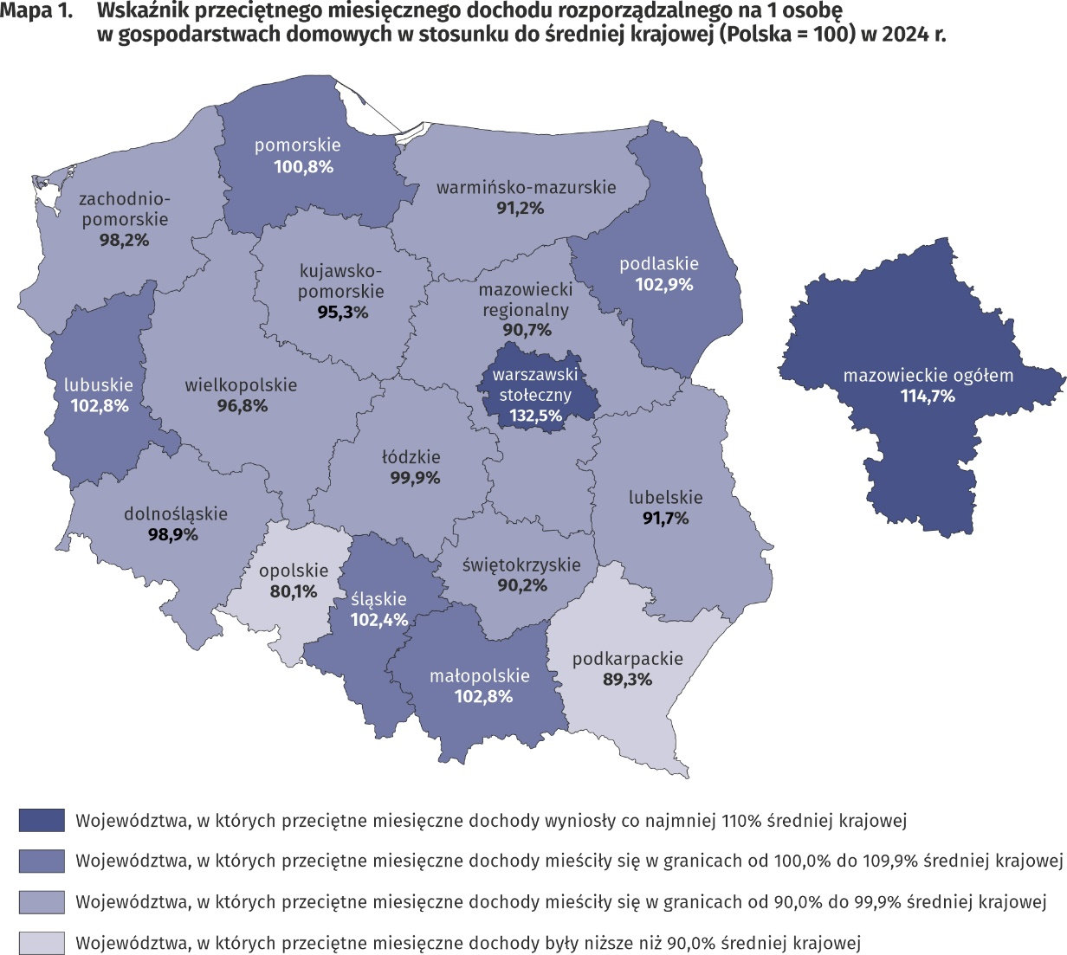
Najwyższym przeciętnym miesięcznym dochodem rozporządzalnym na 1 osobę dysponowały gospodarstwa domowe z województwa mazowieckiego – 3632 zł, zaś najniższym – gospodarstwa domowe zamieszkujące województwo opolskie
– 2538 zł
W przypadku wydatków przeciętne miesięczne wartości powyżej średniej dla Polski w 2024 r. odnotowano w województwach: mazowieckim, dolnośląskim, pomorskim, śląskim, kujawsko-pomorskim, zachodniopomorskim, łódzkim i opolskim. Najwyższe przeciętne miesięczne wydatki na osobę odnotowano w województwie mazowieckim –2155 zł (w 2023 r. 1849 zł) i były one wyższe od przeciętnej ogólnopolskiej o 14,7% (o 34,7% wyższe w regionie warszawskim stołecznym od średniej dla Polski i niższe o 12,1% w pozostałej części województwa mazowieckiego). Najniższe przeciętne miesięczne wydatki na 1 osobę wystąpiły w województwie podkarpackim (1549 zł wobec 1320 zł w 2023 r.) i w porównaniu ze średnią dla całego kraju były one niższe o 17,5%, następnie w województwie warmińsko-mazurskim (niższe o 17,0%), świętokrzyskim (niższe o 15,0%), podlaskim (niższe o 12,0%) oraz małopolskim (niższe o 11,7%).
Rozpiętość pomiędzy najwyższymi i najniższymi średnimi wydatkami na osobę w województwach zmniejszyła się o 0,1 p. proc. w porównaniu z 2023 r. i wyniosła 32,2 p. proc.
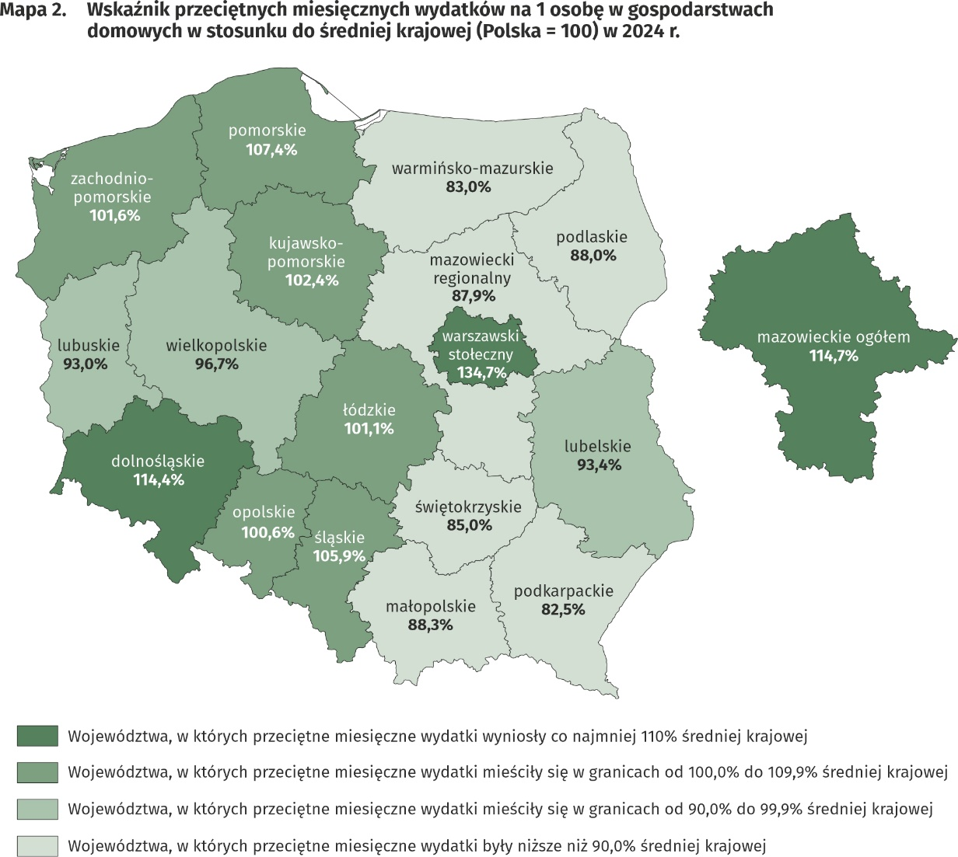
Najwyższe przeciętne miesięczne wydatki na osobę ponosiły gospodarstwa domowe z województwa mazowieckiego – 2155 zł, zaś najniższe – z województwa podkarpackiego – 1549 zł

Spożycie ilościowe żywności
W 2024 r. nastąpił wzrost spożycia większości podstawowych produktów żywnościowych, a w szczególności: cukru, jaj, owoców, tłuszczów zwierzęcych, makaronu i produktów makaronowych oraz serów i twarogów
W 2024 r. nastąpił wzrost spożycia większości podstawowych artykułów żywnościowych. Najwyższy wzrost dotyczył: cukru (o 8,6%), jaj (o 7,5%), owoców (o 5,9%), tłuszczów zwierzęcych (o 5,3%), makaronu i produktów makaronowych (o 5,1%) oraz serów i twarogów (o 5,0%). Największy spadek spożycia odnotowano w przypadku margaryny i tłuszczów roślinnych (o 4,5%), mleka świeżego (o 2,5%) oraz pieczywa (o 1,5%).
Poziom spożycia artykułów żywnościowych zależy w dużym stopniu od dochodów osiąganych przez gospodarstwa domowe. Wraz ze wzrostem zamożności gospodarstw domowych, wyższy był poziom spożycia niektórych artykułów żywnościowych takich jak produkty zbożowe, mięso, warzywa, owoce, sery i twarogi oraz wody mineralne i źródlane.

Na poziom spożycia żywności wpływają także nawyki żywieniowe, ceny produktów żywnościowych oraz miejsce zamieszkania. Gospodarstwa domowe zamieszkujące tereny wiejskie charakteryzują się nieco innym modelem żywienia niż gospodarstwa domowe mieszkające w miastach. Na wsi wystąpiło wyższe spożycie m. in. pieczywa i produktów zbożowych, mięsa, ziemniaków, cukru oraz wód mineralnych i źródlanych, zaś w miastach – warzyw (oprócz ziemniaków), owoców oraz serów i twarogów.
Pozytywnym zjawiskiem zarówno w mieście, jak i na wsi jest wzrost wartości przeciętnego miesięcznego spożycia owoców (po 0,2 kg) na osobę.

Wyposażenie w przedmioty trwałego użytkowania
W 2024 r. wystąpił wzrost liczby gospodarstw domowych wyposażonych w przedmioty trwałego użytkowania, a największy w przypadku motocykla, skutera, motoroweru, konsoli do gier, drukarki, urządzenia wielofunkcyjnego oraz zmywarki do naczyń
W 2024 r. odnotowano wzrost liczby gospodarstw domowych wyposażonych w przedmioty trwałego użytkowania. Największy wzrost wystąpił w przypadku motocykla, skutera, motoroweru (o 15,7%), konsoli do gier (o 14,9%), drukarki, urządzenia wielofunkcyjnego (o 6,8%) oraz zmywarki do naczyń (o 6,0%), natomiast spadek nastąpił w przypadku telewizji kablowej lub satelitarnej (o 0,9%) oraz pralki automatycznej (o 0,5%). W przypadku dóbr takich jak: sprzęt do odbioru, nagrywania i odtwarzania dźwięku, telefon komórkowy (w tym smartfon), odbiornik telewizyjny, komputer osobisty, laptop, tablet, dostęp do Internetu, kuchenka mikrofalowa, rower (bez dziecięcego), samochód osobowy różnice w stopniu wyposażenia gospodarstw domowych pomiędzy rokiem 2023 i 2024 były mniej istotne i mieściły się w przedziale od 0,0 p. proc. do +2,9 p. proc.
Poziom wyposażenia gospodarstw domowych w przedmioty trwałego użytkowania zależy w dużym stopniu od ich sytuacji materialnej.
Gospodarstwa najbogatsze (V grupa kwintylowa) były lepiej wyposażone w większość przedmiotów trwałego użytkowania niż gospodarstwa najuboższe (I grupa kwintylowa), a różnice w stopniu wyposażenia pomiędzy V i I grupą kwintylową zwiększyły się w stosunku do 2023 r. najbardziej w przypadku dostępu do Internetu – o 2,0 p. proc. oraz posiadania smartfonu – o 1,9 p. proc. W przypadku odbiornika telewizyjnego gospodarstwa najuboższe (I grupa kwintylowa) były lepiej wyposażone niż gospodarstwa najbogatsze, a różnica w wyposażeniu wzrosła w stosunku do 2023 r. o 2,1 p. proc.

Pod względem wyposażenia w takie dobra nowej generacji, jak dostęp do Internetu oraz smartfon, pomiędzy gospodarstwami domowymi w miastach i na wsi wystąpiła niewielka różnica wynosząca 1,2 p. proc. na korzyść miast zarówno w przypadku wyposażenia w smartfon, jak i w dostęp do Internetu (np. na komputerze, telefonie). Zdecydowanie więcej gospodarstw domowych na wsi niż w mieście posiadało rower (o 24,4 p. proc.), samochód osobowy (o 16,9 p. proc.) oraz motocykl, skuter, motorower (o 7,2 p. proc.). W porównaniu z 2023 r. nie wystąpiły wyraźne zmiany różnicy w stopniu wyposażenia w sprzęt nowej generacji pomiędzy gospodarstwami domowymi w mieście i na wsi.
Na wsi więcej gospodarstw domowych posiadało zmywarkę do naczyń, rower, samochód osobowy, motocykl, skuter, motorower, oraz odbiornik telewizyjny
Warunki mieszkaniowe
W 2024 r. sytuacja mieszkaniowa gospodarstw domowych nieznacznie poprawiła się. Przeciętne gospodarstwo domowe zajmowało mieszkanie o powierzchni 89,2 m², składające się z 3 pokoi. Systematyczny wzrost przeciętnej wielkości mieszkania trwa
od 2013 r.
Przeciętne gospodarstwo domowe w 2024 r. zajmowało mieszkanie o powierzchni 89,2 m² (w 2023 r. 88,2 m²), składające się z 3 pokoi. Na jedną osobę w gospodarstwie domowym przypadało średnio 31,3 m² powierzchni użytkowej oraz 1 pokój (w 2023 r. – 30,9 m² oraz 1 pokój).
Największą przeciętną powierzchnią użytkową mieszkań dysponowały gospodarstwa domowe rolników – 142,8 m², zaś najmniejszą gospodarstwa domowe rencistów – 69,2 m². W porównaniu z 2023 r. wzrost średniej powierzchni użytkowanego mieszkania wystąpił jedynie w gospodarstwach domowych pracowników oraz emerytów (odpowiednio o 1,4 i 1,2 m²), natomiast największy spadek – w gospodarstwach domowych rencistów (o 2,4 m²) oraz rolników (o 1,3 m²).
Największą przeciętną powierzchnię użytkową mieszkań na 1 osobę posiadały gospodarstwa domowe rencistów (44,0 m²) i emerytów (40,0 m²), co wiąże się z mniejszą liczbą osób w gospodarstwie domowym, zaś najmniejszą – gospodarstwa domowe pracowników (27,8 m²).
Wielkość mieszkań użytkowanych przez gospodarstwa domowe była też zróżnicowana ze względu na poziom dochodów gospodarstwa. W przypadku gospodarstw domowych o najwyższych dochodach (V grupa kwintylowa), przeciętna zajmowana powierzchnia była mniejsza (83,2 m²) niż w gospodarstwach o najniższych dochodach (I grupa kwintylowa) – 93,9 m². Jednak członkowie gospodarstw domowych o najwyższych dochodach dysponowali dużo większą powierzchnią mieszkania przypadającą na 1 osobę (39,3 m²) niż gospodarstwa o najniższych dochodach (26,1 m²).
Systematycznie poprawia się wyposażenie mieszkań w instalacje techniczno-sanitarne. Mieszkania wyposażone w wodociąg stanowiły 99,9% ogółu gospodarstw domowych, w instalację kanalizacyjną oraz ustęp spłukiwany – po 99,3%, a w łazienkę – 99,2%.
Tak jak w poprzednich latach najlepiej wyposażone w instalacje techniczno-sanitarne (poza wyposażeniem w gaz i centralne ogrzewanie) były mieszkania gospodarstw domowych osób pracujących na własny rachunek poza gospodarstwem rolnym, a najgorzej – gospodarstwa rencistów.
Mieszkania gospodarstw domowych w miastach były nieco lepiej wyposażone w instalacje sanitarno-techniczne od gospodarstw zamieszkujących wieś, z wyjątkiem wyposażenia w gaz, co ma związek z odstępowaniem od wyposażania nowych budynków wielorodzinnych w instalacje gazowe.

Mieszkania gospodarstw domowych w miastach były nieco lepiej wyposażone w instalacje sanitarno-techniczne od gospodarstw zamieszkujących wieś, z wyjątkiem wyposażenia w gaz
Istnieje wyraźna zależność między dochodami gospodarstwa a wyposażeniem mieszkania w instalacje techniczno-sanitarne, z wyjątkiem gazu, z którego najrzadziej korzystają najbogatsze gospodarstwa (V grupa kwintylowa). Najbardziej znacząca różnica w tym zakresie pomiędzy I i V grupą kwintylową na korzyść najbogatszych gospodarstw domowych dotyczyła wyposażenia w centralne ogrzewanie (o 5,2 p. proc.), łazienkę (o 2,1 p. proc.) oraz ustęp spłukiwany (o 1,8 p. proc.). Różnice te pozostały na poziomie podobnym do 2023 r.

Subiektywna ocena sytuacji materialnej gospodarstw domowych
Subiektywna ocena sytuacji materialnej gospodarstw domowych poprawiła się w większości grup społeczno-ekonomicznych (z wyjątkiem rolników); we wszystkich grupach jednak przeważały oceny dobre lub bardzo dobre nad złymi lub raczej złymi
Subiektywna ocena sytuacji materialnej gospodarstw domowych w 2024 r. poprawiła się w większości grup społeczno-ekonomicznych (z wyjątkiem rolników), jednak we wszystkich grupach przeważały oceny dobre lub raczej dobre nad złymi lub raczej złymi. W 2024 r. nastąpił wzrost odsetka gospodarstw oceniających swoją sytuację materialną jako dobrą albo raczej dobrą (57,7% gospodarstw domowych ogółem wobec 54,0% w 2023 r.) oraz spadek odsetka gospodarstw postrzegających ją jako raczej złą albo złą (4,3% wobec 4,9% w 2023 r.). Najlepiej swoją sytuację materialną, podobnie jak w latach poprzednich, postrzegały gospodarstwa domowe pracujących na własny rachunek poza gospodarstwem rolnym (76,2% ocen pozytywnych, wobec 76,0% w 2023 r.), najgorzej zaś gospodarstwa domowe rencistów (24,6% ocen pozytywnych wobec 23,9% w 2023 r.).

Subiektywna ocena sytuacji materialnej gospodarstw domowych w znacznym stopniu zależy od miejsca zamieszkania gospodarstwa domowego. Członkowie gospodarstw domowych na wsi, podobnie jak w latach poprzednich, gorzej oceniali swoją sytuację materialną niż mieszkańcy miast, zwłaszcza tych największych o liczbie mieszkańców 500 tys. lub więcej. Wśród gospodarstw domowych zamieszkujących miasta liczące 500 tys. lub więcej mieszkańców odsetek subiektywnych ocen dobrych lub raczej dobrych wzrósł z 65,2% w 2023 r. do 69,8% w 2024 r. W gospodarstwach domowych zamieszkujących wieś analogiczny odsetek był na znacznie niższym poziomie, ale również wzrósł z 51,4% w 2023 r. do 52,8% w 2024 r.

Pomoc udzielona przez gospodarstwa domowe mieszkańcom Ukrainy (w Polsce i na Ukrainie)
W latach 2022–2024 gospodarstwa domowe udzielały pomocy mieszkańcom Ukrainy objętej wojną (w Polsce i na Ukrainie), choć skala tej pomocy systematycznie się zmniejsza od 69,3% ogółu gospodarstw domowych w I kwartale 2022 r. do 6,0% w IV kwartale 2024 r.
W 2024 r. gospodarstwa domowe w Polsce kontynuowały, choć w mniejszej skali, pomoc mieszkańcom Ukrainy objętej wojną w następstwie rosyjskiej inwazji. W poszczególnych kwartałach w latach 2022–2024 skala pomocy udzielonej przez gospodarstwa domowe mieszkańcom Ukrainy malała od 69,3% w I kwartale 2022 r. do 6,0% w IV kwartale 2024 r.

Wśród gospodarstw domowych pomagających osobom z Ukrainy, dominującymi formami pomocy w latach 2022–2024 były: przekazywanie darów rzeczowych oraz pomoc pieniężna (bezpośrednio lub przez organizacje). Warto także zaznaczyć, że gospodarstwa domowe w dalszym ciągu udzielały uchodźcom z Ukrainy pomocy m.in. w znalezieniu pracy, załatwieniu spraw codziennych czy opiece nad bliskimi.
Najwyższy odsetek gospodarstw domowych udzielających pomocy mieszkańcom Ukrainy we wszystkich kwartałach 2024 r. wystąpił wśród gospodarstw domowych pracujących na własny rachunek (od 12,9% w I kwartale do 8,2% w IV kwartale).
W kolejnych kwartałach 2024 r. wśród gospodarstw domowych pracujących na własny rachunek wystąpił najwyższy odsetek udzielających wsparcia mieszkańcom Ukrainy (w Polsce i na Ukrainie)
W kolejnych kwartałach 2024 r. najliczniej w pomoc dla mieszkańców Ukrainy zaangażowały się gospodarstwa domowe z V grupy kwintylowej (obejmującej 20% osób najzamożniejszych). W tej grupie kwintylowej odsetek pomagających gospodarstw domowych wyniósł 11,5% w I kwartale (w analogicznym okresie roku poprzedniego – 28,3%) oraz 7,5% w IV kwartale (w analogicznym okresie roku poprzedniego – 12,3%).

Gospodarstwa domowe deklarujące pomoc mieszkańcom Ukrainy występowały we wszystkich klasach miejscowości zamieszkania. We wszystkich kwartałach 2024 r. najwyższy odsetek gospodarstw domowych, które udzieliły pomocy, wystąpił w miastach liczących 500 tys. lub więcej mieszkańców – od 13,9% w I kwartale (w analogicznym okresie roku poprzedniego – 31,7%) do 8,4% w IV kwartale (w analogicznym okresie roku poprzedniego – 19,0%).

We wszystkich kwartałach 2024 r. najwyższy odsetek gospodarstw domowych pomagających mieszkańcom Ukrainy wystąpił w miastach liczących 500 tys. lub więcej mieszkańców
Warto podkreślić, że w 2024 r. pomoc mieszkańcom Ukrainy uciekającym przed wojną do Polski lub pozostającym na terenie objętej wojną Ukrainy, była kontynuowana pomimo spadku natężenia tej pomocy w kolejnych kwartałach.

W przypadku cytowania danych Głównego Urzędu Statystycznego prosimy o zamieszczenie informacji: „Źródło danych GUS”, a przypadku publikowania obliczeń dokonanych na danych opublikowanych przez GUS prosimy o zamieszczenie informacji: „Opracowanie własne na podstawie danych GUS”.

Opracowanie merytoryczne:  Departament Badań Społecznych i Rynku Pracy  Dyrektor  Dr inż. Agnieszka Zgierska  Tel: 22 608 31 22 | Rozpowszechnianie:  Wydział Współpracy z Mediami  Tel. komórkowy: +48 695 255 032  Tel. stacjonarne: +48 22 608 38 04, +48 22 449 41 45, +48 22 608 30 09  e-mail: obslugaprasowa@stat.gov.pl

stat.gov.pl/en/

@StatPoland

@GlownyUrzadStatystyczny

gus_stat

glownyurzadstatystycznygus

glownyurzadstatystyczny
Powiązane opracowania
Budżety gospodarstw domowych w 2023 r.
Sytuacja gospodarstw domowych w 2023 r. w świetle wyników badania budżetów gospodarstw domowych
Pomoc udzielona przez gospodarstwa domowe mieszkańcom Ukrainy w pierwszym półroczu 2022 r. w świetle wyników badania budżetów gospodarstw domowych
Sytuacja materialna i dochodowa gospodarstw domowych emerytów i rencistów w 2016 r.
Sytuacja społeczno-ekonomiczna gospodarstw domowych w latach 2000-2015. Zróżnicowanie miasto-wieś

Temat dostępny w bazach danych
BANK DANYCH LOKALNYCH gospodarstwa domowe
DZIEDZINOWE BAZY WIEDZY Warunki życia ludności

Ważniejsze pojęcia dostępne w słowniku
Budżet gospodarstwa domowego
Dochód do dyspozycji
Dochód rozporządzalny gospodarstwa domowego
Gospodarstwo domowe
Przychody gospodarstwa domowego netto
Rozchody gospodarstwa domowego netto
Spożycie artykułów żywnościowych w gospodarstwie domowym
Subiektywna ocena sytuacji materialnej gospodarstw domowych
Warunki mieszkaniowe
Wydatki gospodarstwa domowego
Wydatki na towary i usługi konsumpcyjne
Wyposażenie gospodarstw domowych

Wartości w informacji sygnalnej podano w zaokrągleniu do 1 złotego.
Ze względu na wprowadzenie od 2013 r. nowej klasyfikacji spożycia indywidualnego według celu, opartej na zharmonizowanej klasyfikacji COICOP dla wszystkich badań Europejskiego Systemu Statystycznego, wyniki dla okresu 2011–2024 podano w warunkach porównywalnych i do pozycji „wydatki” w latach 2011–2012 doliczono pozycję „składki na ubezpieczenie na życie”.
Wskaźnik przeciętnych miesięcznych dochodów jest równy ilorazowi przeciętnych miesięcznych dochodów na 1 osobę w badanej grupie przez przeciętne miesięczne dochody na 1 osobę dla całej Polski.
Wskaźnik przeciętnych miesięcznych wydatków jest równy ilorazowi przeciętnych miesięcznych wydatków na 1 osobę w badanej grupie przez przeciętne miesięczne wydatki na 1 osobę dla całej Polski.
W 2024 r. przeciętna liczba osób w gospodarstwach domowych zamieszkujących miasta wynosiła 2,56, zaś w zamieszkujących wieś – 3,44.
W skład kategorii „dobra nowej generacji” wchodzą: dostęp do Internetu, smartfon, telewizor plazmowy lub LCD, zmywarka do naczyń i samochód osobowy.
Kategoria ta obejmuje dostęp do Internetu, niezależnie od typu połączenia internetowego i rodzaju urządzenia (np. komputer stacjonarny, laptop, tablet, telewizor, smartfon).
Przeciętna liczba osób w gospodarstwach należących do I grupy kwintylowej wynosiła 3,60, a w V grupie kwintylowej – 2,12.
Dotyczy udzielenia pomocy ze względu na działania wojenne – niezależnie od jej formy i zakresu (obejmuje zarówno pomoc udzielaną w Polsce, jak i skierowaną do osób pozostających na Ukrainie) przynajmniej raz w okresie od 24 lutego 2022 r. do końca I kwartału lub w kwartale, w którym gospodarstwo domowe brało udział w badaniu.

